关于启用“数字迎新系统”开展迎新工作的通知

为进一步推进学生工作数字化，信息化建设，方便同学们高效快捷办理入学，根据学校安排，我校今年将正式启用“数字迎新系统”开展迎新工作。请同学们及时登录“数字迎新系统”完善个人信息，完成入学相关手续办理。
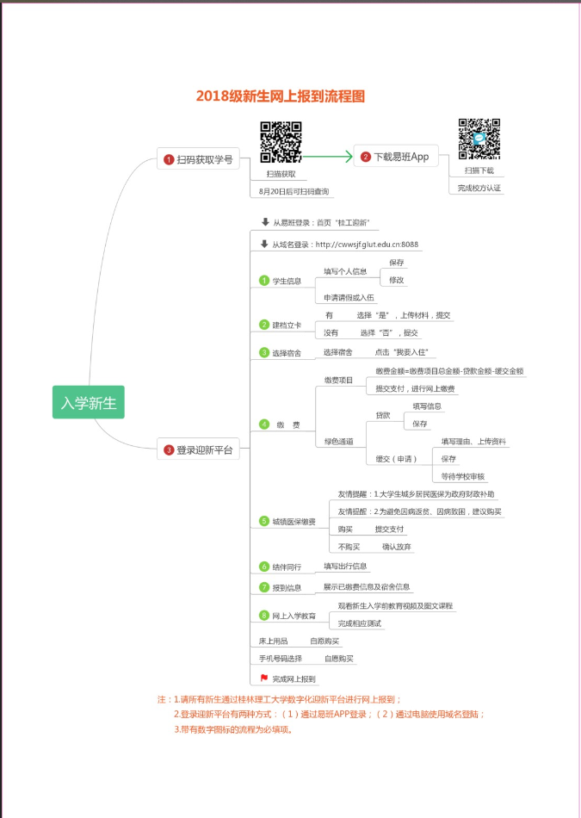
温馨提示：
1.“数字迎新系统”8月20日正式开放，登陆网址：电脑端登录方式http://cwwsjf.glut.edu.cn:8088/；手机端登录方式：打开易班APP，首页点击“桂工迎新”即可进入登录界面。账号：新生身份证号或者学号；密码：身份证号后6位（最后一位是字母的，字母要大写）。
2. 先注册先选宿舍，但请有意申请外宿的同学选对外宿选项，不要选择床位，避免多交住宿费；外宿申请条件：家庭或直系亲属在桂林市内；由于身体原因（患有传染性疾病、神经衰弱等）不适宜宿舍集体生活的研究生（需提供医院证明，并有家人陪护）；已婚研究生。入校后再以班级为单位补交外宿申请材料即可。博士生宿舍安排请咨询研究生院王老师，电话：8983127。
3. 办理“绿色通道”入学的同学在第四项“费用缴纳”办理，请仔细填写回执码。相关材料入校后以班级为单位上交研究生院。

